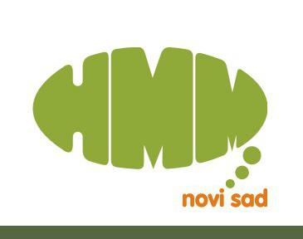


GRAD KROZ MOJE OČI

Dragi srednjoškolci i srednjoškolke,
Sa zadovoljstvom vas pozivamo da se prijavite na našu novinarsku radionicu „ Grad kroz moje oči “, koju realizuje udruženje „Hmm...“ uz podršku Gradske uprave za sport i omladinu – Kancelarije za mlade.
„ Grad kroz moje oči “ je projekat koji za cilj ima podsticanje aktivnog uključivanja srednjoškolaca i srednjoškolki u život grada, kroz pisanje, odnosno snimanje novinarskih priloga koji su interesantni i prilagođeni vama i vašim vršnjacima. Kroz seriju od 6 radionica dobićete priliku da se upoznate sa osnovama medijske pismenosti i teorije izveštavanja i da temu koju sami odaberete, uz stručnu pomoć, praktično obradite i pripremite članak, reportažu ili izveštaj za širu javnost.
Radionice počinju 23. novembra 2013. godine i održavaće se u omladinskom centru „Infopolis“ (Apolo centar). Svaka radionica će trajati oko sat i po vremena.
Prijavu ćete pronaći u prilogu ili na FB/sajtu HMM i šaljite je na e mail adresu: hmm.novisad@gmail.com
Prijavljivanje za radionice traje do 15. novembra!
Za sve dodatne informacije, slobodno pozovite Jelenu na 063/ 70 59 028.

